tilsynsutvalget for dommere (TU)

-

ARKIVRUTINER

- FEBRUAR 2018

Kort om Tilsynsutvalget for dommere (TU) 4
Sekretariatsfunksjoner for TU 4
Rutinebeskrivelser for arkivdanning TU 5
• Innkomne brev og E-POSTER 5
• Journalføring saksnivå – de alminnelige domstolene (TU) 5
• Journalføring saksnivå – jordskifterettene (TUJ) 6
• WEBSAK - Saksnivå – Innholdsbeskrivelse 7
• Journalføring journalpostnivå 8
• WEBSAK – Egenskaper og kopi - TU-dokumenter/TUJ-dokumenter 9
• Journalføring av utgående dokumenter U og notater X/N –TU og TUJ 9
Vedtak fattet i TU og sakssammendrag/presedenskartotek 10
Statistikkføring for TU 11
• TU - Føring statistikk av TU-saker / TUJ-saker 11
• Eksempel på føring av Inn-skjema for TU/TUJ-saker 12
• Eksempel på føring av Ut-skjema 13
TU-journal og TU-SØKSMÅL 14
• TU-journal 14
• TU-sØKSMÅL 14

REGISTRERING AV INNGÅENDE TU-SAKER 15
• I SAKSTYPER
• II HVEM KLAGER
REGISTRERING AV UTGÅENDE TU-SAKER I 16
III KLAGE PÅ DOMMERE I DE ALMINNELIGE DOMSTOLENE
I AVVISNING
II REALITETSBEHANDLING 16
REGISTRERING AV UTGÅENDE TU-SAKER II 18
IV KLAGE PÅ JORDSKIFTEDOMMERE 18
I AVVISNING 18
II REALITETSBEHANDLING 18
REGISTRERING AV UTGÅENDE TU-SAKER III – Saker behandlet av eget tiltak 20
REGISTRERING AV UTGÅENDE TU-SAKER IV – Generelle uttalelser 21
REGISTRERING AV UTGÅENDE TU-SAKER V – Andre saker 22
Kort om Tilsynsutvalget for dommere (TU)
Tilsynsutvalget for dommere (TU) er en klage- og disiplinærordning for dommere i tingrettene, lagmannsrettene og Høyesterett, samt jordskifterettene og jordskifteoverrettene.

Utvalgets arbeid er regulert i domstollovens kap 12 ”Om klage og disiplinærordning for dommere”

TUs viktigste rettesnor er å arbeide for å avdekke forhold som er egnet til å svekke tilliten til domstolene. Dette arbeidet krever at tre viktige hensyn veies opp mot hverandre:
- For at domstolene skal kunne fungere hensiktsmessig i samfunnet må det slås ned på forhold som bidrar til å reise tvil om at dommerne handler på grunnlag av god dommerskikk. Det vil si etiske standarder som underbygger og utvikler tilliten til domstolene som uavhengige, upartiske og kompetente samfunnsinstitusjoner for konfliktløsning.
- Det må legges vekt på at klagers rettigheter blir ivaretatt og at de opplever at de blir behandlet på en skikkelig måte.TU skal bidra til at deres rettigheter ivaretas dersom en dommer har handlet i strid med god dommerskikk.
- Samtidig må det legges vekt på at også den enkelte dommers rettigheter ivaretas. Klager kan være mer eller mindre berettiget. Men også uberettigede klager kan ha negative effekter for den enkelte dommer, dommerstanden og domstolene som institusjoner. For TU er det derfor også viktig å bidra til å klargjøre når klagen mangler grunnlag.
- Tilsynsutvalget kan også ta opp forhold av eget tiltak og utvalget kan komme med generelle uttalelser om hva som omfattes av begrepet ”god dommerskikk”. Utvalget har dermed karakter av både klageorgan og etisk råd.

Sekretariatsfunksjoner for TU
Domstoladministrasjonen fungerer som sekretariat for TU.

Arkivtjenestene for utvalget blir ivaretatt av ØKE/Arkiv – som også ivaretar arkivfunksjonene for Domstoladministrasjonen og Innstillingsrådet for dommere.
TU er tilgjengelig i Websak/fysisk arkiv for TU-sekretariatet og DAs arkiv.

I Websak fungerer dette slik:
- TU er lukket på både saks- og journalpostnivå med gruppe TU.
- TU er egen journalenhet – TU.

TU-saker/-dokumenter fra TU til DA fungerer som for andre eksterne organer:
- Utgående dokumenter fra TU journalføres som inngående dokumenter i DA.
- Utgående dokumenter fra DA journalføres som inngående dokumenter i TU.

Altså ingen notatutveksling mellom DA og TU.
Rutinebeskrivelser for arkivdanning TU
- Innkomne brev stemples og legges i TU-mappe for journalføring. Inngående e-poster som kommer til Tilsynsutvalgets eller DAs postmottak journalføres av arkivet, ellers av saksbehandler.
- Journalføring saksnivå – de alminnelige domstolene (TU)
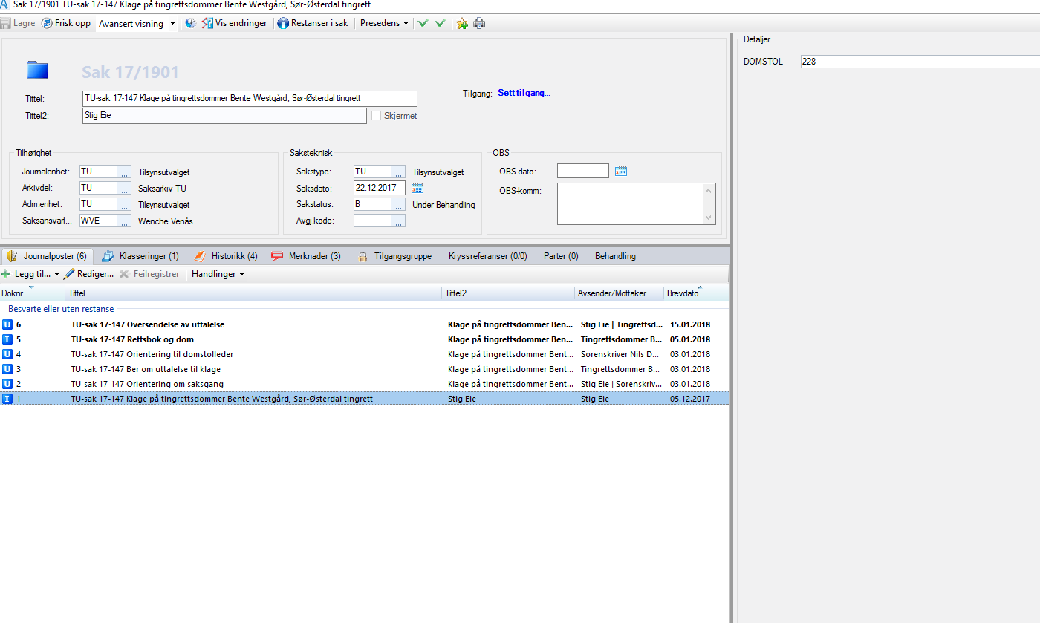

Søk på saksnivå (ev journalpostnivå) for å finne om det allerede eksisterer en TU-sak som det innkomne dokumentet skal tilknyttes. (Søk etter klagers etternavn i sakstittel er som regel tilstrekkelig.) Forsikre deg om at dokumentet ikke har kommet inn på e-post/brev før og allerede er journalført, så unngår vi dobbeltregistrering.

Journalføring saksnivå – jordskifterettene (TUJ)

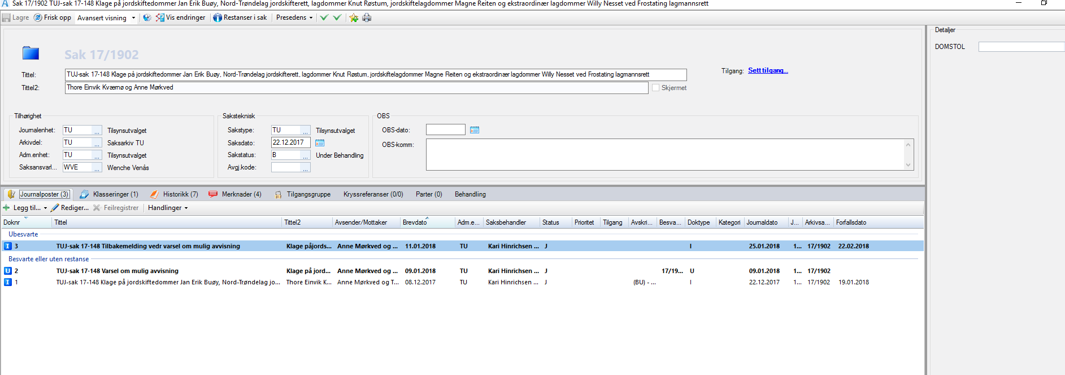

Søk på saksnivå (ev journalpostnivå) for å finne ut om det allerede eksisterer en TUJ-sak som det innkomne dokumentet skal tilknyttes. (Søk etter klagers etternavn i sakstittel er som regel tilstrekkelig.) Forsikre deg om at dokumentet ikke har kommet inn på e-post/brev før og allerede er journalført, så unngår vi dobbeltregistrering.

DocuLive - Saksnivå – Innholdsbeskrivelse
Saksnummer | Genereres automatisk ved opprettelse av sak
Status | B for behandles og A for avsluttet sak (avsluttes ikke før beskjed fra sekretariatet)
Gruppe | TU
Saksdato | Genereres automatisk ved opprettelse av sak
Arkivdel | TU
Arkivkode | 228-TU
Sakstype | TU for de alminnelige domstolene (Høyesterett – lagmannsrettene og tingrettene)
Sakstype | TUJ for jordskifterettene
Ansvarlig | Wenche Venås i Rettsenheten – TU/TU/WVE
Sakstittel | Fast tekst i sakstittel: TUJ-sak/TU-sak 18-024 Klage på dommerfullmektig/tingrettsdommer/sorenskriver/lagdommer/lagmann/  førstelagmann/høyesterettsdommer/høysterettsjustitiarius/jordskiftedommer/jordskiftedommer med allment løyve/jordskifterettsleder + fullt navn + embete.  I Tittel2 skriver vi navn på klager
Søkeord – viktig for gjenfinning og statistikker | Ord fra sakstittel blir overført til ”søkeord” på saksnivå, men i tillegg må det legges inn følgende søkeord i merknadsfeltet ved registrering av klage på jordskiftedommer:  TU-jord

JOURNALFØRING PÅ JOURNALPOSTNIVÅ av TU-saker og TUJ-saker

Journalpostnivå skal inneholde følgende opplysninger
Tilgangskode | Påføres dersom dokumentet skal graderes – konferer alltid med  saksbeh. – TU-saker og TUJ-saker forhåndsklassifiseres sjelden.
Hjemmel § | Påføres dersom dokumentet skal graderes.
Gruppe | TU
Journaldato | Genereres automatisk ved opprettelse og lagring av journalpost.
Type | I for inngående + X – N for notat + U for utgående.
Status | - J ved journalføring av nytt inngående dokument I.  - J for notat type N - automatisk J når saksbehandler ferdigstiller notat N.  - J ved journalføring av ferdigstilt dokument status F (X-U).  .
Dokumentdato (dok.dato) | - Format dag-måned-år, eks. 01022018. OBS: Dokument i Websak/underskrevet brev kan ha annen dato enn i Dok.dato-feltet – korriger til korrekt dato. Spesielt viktig ved journalføring av vedtak.
Saksbehandler | Saksbehandler TU/WVE på journalpost 1. Hun fordeler så til en jurist i sekretariatet. De påfølgende j.poster i saken fordeler vi direkte til juristen.
Avsender-/mottakerfelt | - Sjekk alltid innklagedes fulle navn, tittel og tilhørende domstol pr. dato – innklagede kan ha endret embete/tittel og arbeidssted.  - Registrer alltid navn og adresse i Websak-adresseregister dersom dette ikke er gjort tidligere. Bruk alltid adressen fra adresseregisteret i Websak.
Beskrivelse første dokument i saken | Ved første journalpost i saken – selve klagen – skal teksten i tittelfeltet være lik sakstittel.
Beskrivelse øvrige dok. i saken | Tittelen på alle j.poster i saken skal alltid starte med TU-saksnummeret, f.eks TU-sak 08-002 Uttalelse fra domstolleder.  I tittel2 skriver vi alltid hvem som er innklaget + embetssted, f.eks Klage på tingrettsdommer Carl Hagen, Rana tingrett.
Forfall | På inngående dokumenter I – F.o.m. 08.04.2013 sluttet vi å skrive forfallsdato etter ønske fra SERV/WVE.
Se neste side for ”etterbehandling” av journalførte/skannede/e-poster -
inngående dokumenter….

Websak – Egenskaper og kopi - TU-dokumenter/TUJ-dokumenter

Tittelen på el.dokumenter i Websak må redigeres | Teksten fra tittelfeltet kopieres også til tittel på det elektroniske hoveddokumentet  Eventuelle vedlegg beskrives kort og forklarende slik at det blir oversiktlig for saksbehandler. Eksempler:  - Rettsbok av 14022018 i Rana tingrett  - Oversendelses-e-post  - Brev av 16022017 fra klager til innklagede vedr habilitet
Kopi via Doculive websak til jurist | SERV/WVE sørger for kopi til jurist.  Dette vises i historikken og er en del av kvalitetskontroll ved journal TU.

Journalføring av utgående dokumenter U og notater X/N –TU og TUJ
Jf ovenfor om opplysninger, felter mv som må kvalitetssikres ved journalføring.

Vedtak fattet i TU og sakssammendrag/presedenskartotek
TU sammenfatter sakssammendrag for de vedtak som fattes. Dette gjøres for å kunne sette sammen et ”presedensarkiv” i Websak som er søkbart på ord og utrykk som er aktuelle for å finne igjen tilsvarende saker som TU har behandlet. TU oversender sakssammendrag til arkivet.

Når arkivet mottar disse gjøres følgende av arkivet:

- Søk opp aktuell TU-sak / TUJ-sak.
- Kopier teksten fra sakssammendraget.
- Lim inn og lagre den kopierte teksten i merknadsfeltet i journalposten der vedtaket er lagret.
- Lim inn og lagre den kopierte teksten i merknadsfeltet på saksnivå i TU-saken / TUJ-saken.

Teksten fra sakssammendraget er nå gjort søkbar i Websak. Eksempler på søkeord: tu-sak,vedtak,misnøye,rettsavgjørelse

Statistikkføring for TU

- TU - Føring statistikk av TU-saker / TUJ-saker
Det er utarbeidet følgende skjema:

- Registrering for inngående saker
- Registrering av utgående saker - alminnelige dommere
- Registrering av utgående saker - jordskiftedommere
- Registrering av utgående saker - behandlet av utvalget på eget tiltak
- Registrering av utgående saker - generelle uttalelser
- Registrering av utgående saker - andre saker.

Det enkelte underpunkt i inn- og ut-skjemaene har fått tildelt sin egen ident for føring på saksnivå på TU-sakene/TUJ-sakene (søkeord).

Identen er unik i den forstand at den ikke er lik andre søkeord som finnes på saksnivå i
TU-sakene/TUJ-sakene.

Slik statistikkføring gjøres for å bistå utvalget i å innhente statistikk over TU-saker/TUJ-saker
ført i Websak.

Dersom føringen av statistikkopplysningene er à jour til enhver tid, er det enkelt å innhente opplysninger basert på den informasjonen som er tillagt saksnivået i TU-sakene/TUJ-sakene.

Skjemaene fylles ut og leveres til arkivet.

Husk å påføre dato på skjemaet som viser når føringen er utført.

Etter føring settes skjemaene i perm (står på kontoret til Birgit Nordang).

Eksempel på føring av Inn-skjema for TU/TUJ-saker

- Arkivet mottar Inn-skjema TU/TUJ.
- Søk opp på saksnivå aktuell TU-sak/TUJ-sak.
- Gå til skillekortet Merknader og skriv inn de avkryssede identene som søkeord.
- Påfør registreringsdato på inn-skjema og sett det i permen.

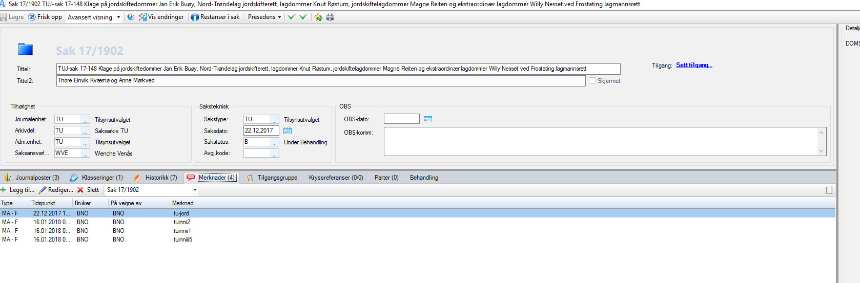

Eksempel på føring av Ut-skjema for TU

- Arkivet mottar Ut-skjema TU/TUJ
- Søk opp på saksnivå aktuell TU-sak/TUJ-sak
- Gå til skillekortet Merknader og skriv inn de avkryssede identene som søkeord
- OBS!! I tillegg til avkryssede identer må søkeordet ”vedtak2018” legges inn for saker avsluttet i 2018.
- Ved føring av UT-skjema er TU-saken/TUJ-saken å regne som ”avsluttet”. Gå derfor inn i administratoren og avslutt saken der.

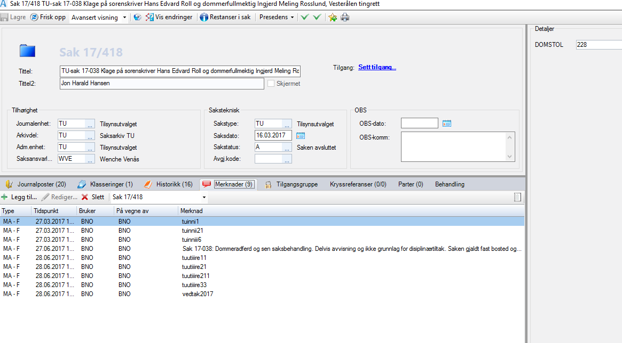

Vedlagt følger en oversikt over INN- og UT-skjema med underpunkter og identer for føring i Websak. Merk at identer føres med små bokstaver og som ett ord sammenhengende, f.eks tuinnii2 eller tuutiiire213.

TU-journal

TU-journal
TU-journal kvalitetskontrolleres daglig og sendes til ansvarshavende jurister ved Rettsenheten samt Wence Venås, Unni Sandbukt og arkivansatte i DA.

TU-journalen publiseres på OEP.

TU praktiserer sjelden forhåndsklassifisering av dokumenter ved journalføring –
dvs. påføring av tilgangskode/avskjerming tekst/navn og §. Saksbehandler sette på skjerming selv, eventuelt gir beskjed til arkivet hvis det er aktuelt.

TU-søksmål

Fra og med 01012018 praktiserer TU en ny rutine for Søksmål mot Tilsynsutvalget.
Det opprettes egne nummer TU-søksmål ved registrering i Websak, og vi bruker TUSM-sak i tittelfeltet på både saksnivå, journalpostnivå og som navn på det elektroniske hoveddokumentet – dette pga statistikk og søkbarhet.

Eksempel på sakstittel: TUSM-sak 18-01 Søksmål mot Staten v/Tilsynsutvalget for dommere (TU). Avsenders navn settes i Tittel2.

Eksempel på journalposttittel: TUSM-sak 18-01 Pålegg om tilsvar - Søksmål mot Staten v/Tilsynsutvalget for dommere (TU). Avsenders navn settes i Tittel2.

I tillegg legger vi inn TUSM-sak i merknadsfeltet på saksnivå ved opprettelse av ny sak.

REGISTRERING AV INNGÅENDE TU-SAKER

SAK NR: |  |  | INNDATO:
SAKSTYPER
 |  | Klage på dommere i de alminnelige domstolene |  | TUINNI1
 |  | Klage på jordskiftedommere |  | TUINNI2
 |  | Anmodning om generell uttalelse |  | TUINNI3
 |  | Sak til behandling av eget tiltak |  | TUINNI4
 |  | Andre saker |  | TUINNI5
 |  | Søksmål |  | TUINNI6
HVEM KLAGER
 |  | Part |  | TUINNII1
 |  | Prosessfullmektig |  | TUINNII2
 |  | Advokat |  | TUINNII21
 |  | Aktor |  | TUINNII22
 |  | Forsvarer |  | TUINNII23
 |  | Andre |  | TUINNII24
 |  | Part/prosessfullmektig |  | TUINNII3
 |  | Fornærmede |  | TUINNII4A
 |  | Vitner |  | TUINNII4
 |  | Sakkyndige |  | TUINNII5
 |  | Departementet |  | TUINNII6
 |  | Domstoladministrasjonen |  | TUINNII7
 |  | Domstolleder |  | TUINNII8
 |  | Advokatforeningen |  | TUINNII9
 |  | Ansatte |  | TUINNII10
 |  | Media |  | TUINNII11
 |  | Lekdommere |  | TUINNII12
 |  | Andre |  | TUINNII13
DEN INNKLAGEDE DOMSTOLSOGN
 |  | Borgarting |  | TUINNIII1
 |  | Eidsivating |  | TUINNIII2
 |  | Agder |  | TUINNIII3
 |  | Gulating |  | TUINNIII4
 |  | Frostating |  | TUINNIII5
 |  | Hålogaland |  | TUINNIII6

REGISTRERING AV UTGÅENDE TU-SAKER I

SAK NR: | UTDATO:

KLAGE PÅ DOMMERE I DE ALMINNELIGE DOMSTOLENE

AVVISNING
- Avvisningsvedtak
 | 1.1. | Truffet av utvalget | TUUTIIIav11
 | 1.2. | Truffet av medlem etter fullmakt | TUUTIIIav12
 | SUM
- Grunnlag for avvisning
 | 2.1. | Klageren mangler klagerett | TUUTIIIav21
 | 2.2. | Klagen er for sent innkommet | TUUTIIIav22
 | 2.3. | Klagen gjelder forhold som kan overprøves ved rettsmidler | TUUTIIIav23
 | 2.4. | Kombinasjon av avvisningsgrunnene i pkt 2.1 / 2.2 / 2.3 | TUUTIIIav24
 | 2.5. | Dommeren er straffedømt for forholdet | TUUTIIIav25
 | 2.6. | Klagen er av andre grunner utenfor utvalgets kompetanse | TUUTIIIav26

REALITETSBEHANDLING
      - Vedtak
 | 1.1. | Truffet av utvalget | TUUTIIIre11
 | 1.2. | Truffet av leder/nestleder etter fullmakt | TUUTIIIre12
 | SUM
      - Klagen gjelder
 | 2.1. | Forhold i tjenesten | TUUTIIIre21
 | 2.1.1. | Dommeratferd | TUUTIIIre211
 | 2.1.2. | Sen saksbehandling | TUUTIIIre212
 | 2.1.3. | Administrative forhold | TUUTIIIre213
 | 2.2. | Forhold utenfor tjenesten | TUUTIIIre22

      - Resultat
 | 3.1. | Ikke disiplinærtiltak |  | TUUTIIIre31
 | 3.2. | Ikke disiplinærtiltak - åpenbart grunnløs |  | TUUTIIIre32
 | 3.3. | Dels avvist/dels ikke disiplinærtiltak |  | TUUTIIIre33
 | 3.4. | Dels avvist/dels avgjort som åpenbart grunnløs |  | TUUTIIIre34
 | 3.5. | Disiplinærtiltak |  | TUUTIIIre35
 | 3.5.1. | Kritikk |  | TUUTIIIre351
 |  | Klagen gjelder
 |  | 3.5.1.1. | Forhold i tjenesten | TUUTIIIre3511
 |  | 3.5.1.1.1. | Dommeratferd | TUUTIIIre35111
 |  | 3.5.1.1.2. | Sen saksbehandling | TUUTIIIre35112
 |  | 3.5.1.1.3. | Administrative forhold | TUUTIIIre35113
 |  | 3.5.1.2. | Forhold utenfor tjenesten | TUUTIIIre3512
 | 3.5.2. | Advarsel |  | TUUTIIIre352
 |  | Klagen gjelder
 |  | 3.5.2.1. | Forhold i tjenesten | TUUTIIIre3521
 |  | 3.5.2.1.1. | Dommeratferd | TUUTIIIre35211
 |  | 3.5.2.1.2. | Sen saksbehandling | TUUTIIIre35212
 |  | 3.5.2.1.3. | Administrative forhold | TUUTIIIre35213
 |  | 3.5.2.2. | Forhold utenfor tjenesten | TUUTIIIre3522
 | 3.6. | Uttalelse om god dommerskikk |  | TUUTIIIre36
      - Avsluttet på andre måter
 | 4.1. | Klagen trukket |  | TUUTIIIavs41
 | 4.2. | Klagen bortfalt |  | TUUTIIIavs42
 | 4.2.1. | Overført Domstoladministrasjonen |  | TUUTIIIavs421
 | 4.2.2. | Andre grunner |  | TUUTIIIavs422

SØKSMÅL
      - Avgjørelse
 | 1.1. | Avvist | TUUTIIIsø11
 | 1.2. | Kjennes ugyldig | TUUTIIIsø12
 | 1.3. | Frifinnelse | TUUTIIIsø13
 | 1.4. | Forkastet | TUUTIIIsø14
 | 1.5. | Tas ikke til følge | TUUTIIIsø15
 | SUM

REGISTRERING AV UTGÅENDE TU-SAKER II

SAK NR: | UTDATO:

KLAGE PÅ JORDSKIFTEDOMMERE

AVVISNING
- Avvisningsvedtak
 | 1.1. | Truffet av utvalget | TUUTIVav11
 | 1.2. | Truffet av medlem etter fullmakt | TUUTIVav12
 | SUM
- Grunnlag for avvisning
 | 2.1. | Klageren mangler klagerett | TUUTIVav21
 | 2.2. | Klagen er for sent innkommet | TUUTIVav22
 | 2.3. | Klagen gjelder forhold som kan overprøves ved rettsmidler | TUUTIVav23
 | 2.4. | Kombinasjon av avvisningsgrunnene i pkt 2.1 / 2.2 / 2.3 | TUUTIVav24
 | 2.5. | Dommeren er straffedømt for forholdet | TUUTIVav25
 | 2.6. | Klagen er av andre grunner utenfor utvalgets kompetanse | TUUTIVav26

REALITETSBEHANDLING
      - Vedtak
 | 1.1. | Truffet av utvalget | TUUTIVre11
 | 1.2. | Truffet av leder/nestleder etter fullmakt | TUUTIVre12
 | SUM
      - Klagen gjelder
 | 2.1. | Forhold i tjenesten | TUUTIVre21
 | 2.1.1. | Dommeratferd | TUUTIVre211
 | 2.1.2. | Sen saksbehandling | TUUTIVre212
 | 2.1.3. | Administrative forhold | TUUTIVre213
 | 2.2. | Forhold utenfor tjenesten | TUUTIVre22

      - Resultat
 | 3.1. | Ikke disiplinærtiltak |  | TUUTIVre31
 | 3.2. | Ikke disiplinærtiltak - åpenbart grunnløs |  | TUUTIVre32
 | 3.3. | Dels avvist/dels ikke disiplinærtiltak |  | TUUTIVre33
 | 3.4. | Dels avvist/dels avgjort som åpenbart grunnløs |  | TUUTIVre34
 | 3.5. | Disiplinærtiltak |  | TUUTIVre35
 | 3.5.1. | Kritikk |  | TUUTIVre351
 |  | Klagen gjelder
 |  | 3.5.1.1. | Forhold i tjenesten | TUUTIVre3511
 |  | 3.5.1.1.1. | Dommeratferd | TUUTIVre35111
 |  | 3.5.1.1.2. | Sen saksbehandling | TUUTIVre35112
 |  | 3.5.1.1.3. | Administrative forhold | TUUTIVre35113
 |  | 3.5.1.2. | Forhold utenfor tjenesten | TUUTIVre3512
 | 3.5.2. | Advarsel |  | TUUTIVre352
 |  | Klagen gjelder
 |  | 3.5.2.1. | Forhold i tjenesten | TUUTIVre3521
 |  | 3.5.2.1.1. | Dommeratferd | TUUTIVre35211
 |  | 3.5.2.1.2. | Sen saksbehandling | TUUTIVre35212
 |  | 3.5.2.1.3. | Administrative forhold | TUUTIVre35213
 |  | 3.5.2.2. | Forhold utenfor tjenesten | TUUTIVre3522
 | 3.6. | Uttalelse om god dommerskikk |  | TUUTIVre36
      - Avsluttet på andre måter
 | 4.1. | Klagen trukket |  | TUUTIVavs41
 | 4.2. | Klagen bortfalt |  | TUUTIVavs42
 | 4.2.1. | Overført Domstoladministrasjonen |  | TUUTIVavs421
 | 4.2.2. | Andre grunner |  | TUUTIVavs422

SØKSMÅL
      - Avgjørelse
 | 1.1. | Avvist | TUUTIVsø11
 | 1.2. | Kjennes ugyldig | TUUTIVsø12
 | 1.3. | Frifinnelse | TUUTIVsø13
 | 1.4. | Forkastet | TUUTIVsø14
 | 1.5. | Tas ikke til følge | TUUTIVsø15
 | SUM

REGISTRERING AV UTGÅENDE TU-SAKER III

SAK NR: | UTDATO:

SAKER BEHANDLET AV EGET TILTAK
 | 1. Vedtak truffet av utvalget |  |  | TUUTVI1
 | 2. Saken gjelder
 | 2.1. | Forhold i tjenesten |  | TUUTVI21
 | 2.1.1. | Dommeratferd |  | TUUTVI211
 | 2.1.2. | Sen saksbehandling |  | TUUTVI212
 | 2.1.3. | Administrative forhold |  | TUUTVI213
 | 2.2. | Forhold utenfor tjenesten |  | TUUTVI22
 | 3. Resultat
 | 3.1. | Ikke disiplinærtiltak |  | TUUTV3
 | 3.2. | Annet |  | TUUTV32
 | 3.3. | Disiplinærtiltak |  | TUUTV33
 | 3.3.1. | Kritikk |  | TUUTV331
 |  | Saken gjelder
 |  | 3.3.1.1. | Forhold i tjenesten | TUUTV33211
 |  | 3.3.1.1.1. | Dommeratferd | TUUTV33111
 |  | 3.3.1.1.2. | Sen saksbehandling | TUUTV332112
 |  | 3.3.1.1.3. | Administrative forhold | TUUTV33113
 |  | 3.3.1.2. | Forhold utenfor tjenesten | TUUTV33212
 | 3.3.2. | Advarsel |  | TUUTV332
 |  | Saken gjelder
 |  | 3.3.2.1. | Forhold i tjenesten | TUUTV33211
 |  | 3.3.2.1. | Dommeratferd | TUUTV33111
 |  | 3.3.2.2. | Sen saksbehandling | TUUTV332112
 |  | 3.3.2.3. | Administrative forhold | TUUTV33113
 |  | 3.3.2.2. | Forhold utenfor tjenesten | TUUTV33212
 | 3.4. | Uttalelse om god dommerskikk |  | TUUTV34

REGISTRERING AV UTGÅENDE TU-SAKER IV

SAK NR: | UTDATO:

GENERELLE UTTALELSER
 | 1. Generell uttalelse avgitt av utvalget |  | TUUTVI1
 | 2. Sakens innhold
 | 2.1. | Forhold i tjenesten | TUUTVI21
 | 2.1.1. | Dommeratferd | TUUTVI211
 | 2.1.2. | Sen saksbehandling | TUUTVI212
 | 2.1.3. | Administrative forhold | TUUTVI213
 | 2.2. | Forhold utenfor tjenesten | TUUTVI22

REGISTRERING AV UTGÅENDE TU-SAKER V

SAK NR: | UTDATO:

ANDRE SAKER
 | 1. Tatt til orientering/etterretning | TUUTAS1
 | 2. Besvart ved brev, telefon, epost | TUUTAS2
 | 3. Overført til andre som rette vedkommende | TUUTAS3
 | 4. Avsluttet på annen måte | TUUTAS4

